eCert MBIP
Sistem Pengurusan Sijil Digital

MANUAL PENGGUNA — PENTADBIR

Majlis Bandaraya Ipoh Perak (MBIP)
Versi 1.0 · May 2026

Isi Kandungan
1 Pengenalan
2 Log Masuk ke Sistem
3 Dashboard Utama
4 Pengurusan Program
4.1 Cipta Program Baru
4.2 Kemaskini Maklumat Program
4.3 Tetapan Check-in dan Muat Turun
4.4 Publish dan Tutup Program
5 Pengurusan Peserta
5.1 Lihat Senarai Peserta
5.2 Tambah Peserta Satu-Satu
5.3 Import Peserta dari Excel
5.4 Export Senarai Peserta
6 Kod QR Check-in
7 Template Sijil
7.1 Muat Naik Template
7.2 Konfigurasi Kedudukan Teks
7.3 Jana Pratonton Sijil
8 Soalselidik Program
9 Pengurusan Sijil
10 Statistik Program
11 Set Soalselidik
11.1 Cipta Set Soalselidik
11.2 Tambah dan Urus Soalan
12 Pengurusan Pengguna (Super Admin)
13 Profil Pengguna

1. Pengenalan
eCert MBIP ialah sistem pengurusan sijil digital yang dibangunkan untuk Majlis Bandaraya Ipoh Perak (MBIP). Sistem ini membolehkan pentadbir mengurus program, menguruskan peserta, menjana sijil digital secara automatik, dan mengumpul maklum balas peserta melalui soalselidik dalam talian.

Fungsi utama sistem:
- Pengurusan program dan peserta
- Check-in peserta melalui kod QR
- Jana dan hantar sijil digital secara automatik
- Pengurusan template sijil
- Kutipan maklum balas melalui soalselidik
- Laporan statistik kehadiran dan penyertaan

Manual ini ditujukan kepada pentadbir sistem (Admin dan Super Admin) untuk menggunakan semua fungsi yang tersedia.

2. Log Masuk ke Sistem
Untuk mengakses sistem eCert MBIP, pentadbir perlu log masuk menggunakan alamat emel dan kata laluan yang telah diberikan.

Langkah-langkah log masuk:
- Buka pelayar web dan pergi ke: https://mysijil.mbip.my/login
- Masukkan Alamat Emel yang berdaftar.
- Masukkan Kata Laluan.
- Klik butang Log Masuk.

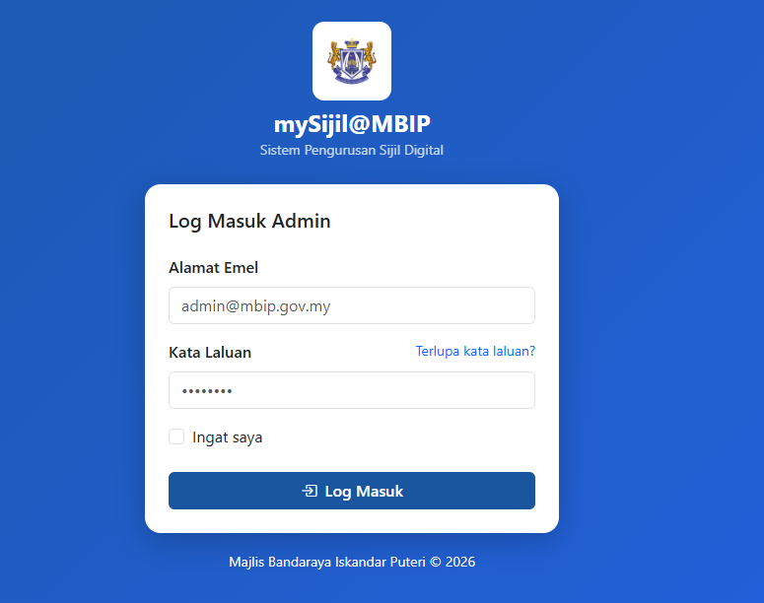
URL: https://mysijil.mbip.my/login

Nota: Jika terlupa kata laluan, klik pautan 'Terlupa Kata Laluan?' di bawah borang log masuk. Pautan set semula kata laluan akan dihantar ke alamat emel yang didaftarkan.

3. Dashboard Utama
Selepas log masuk, pentadbir akan dibawa ke halaman Dashboard. Dashboard memaparkan ringkasan aktiviti sistem termasuk jumlah program aktif, jumlah peserta, dan sijil yang dijana.

Elemen pada Dashboard:
- Jumlah program yang sedang aktif
- Senarai program terkini
- Pautan pantas ke fungsi utama

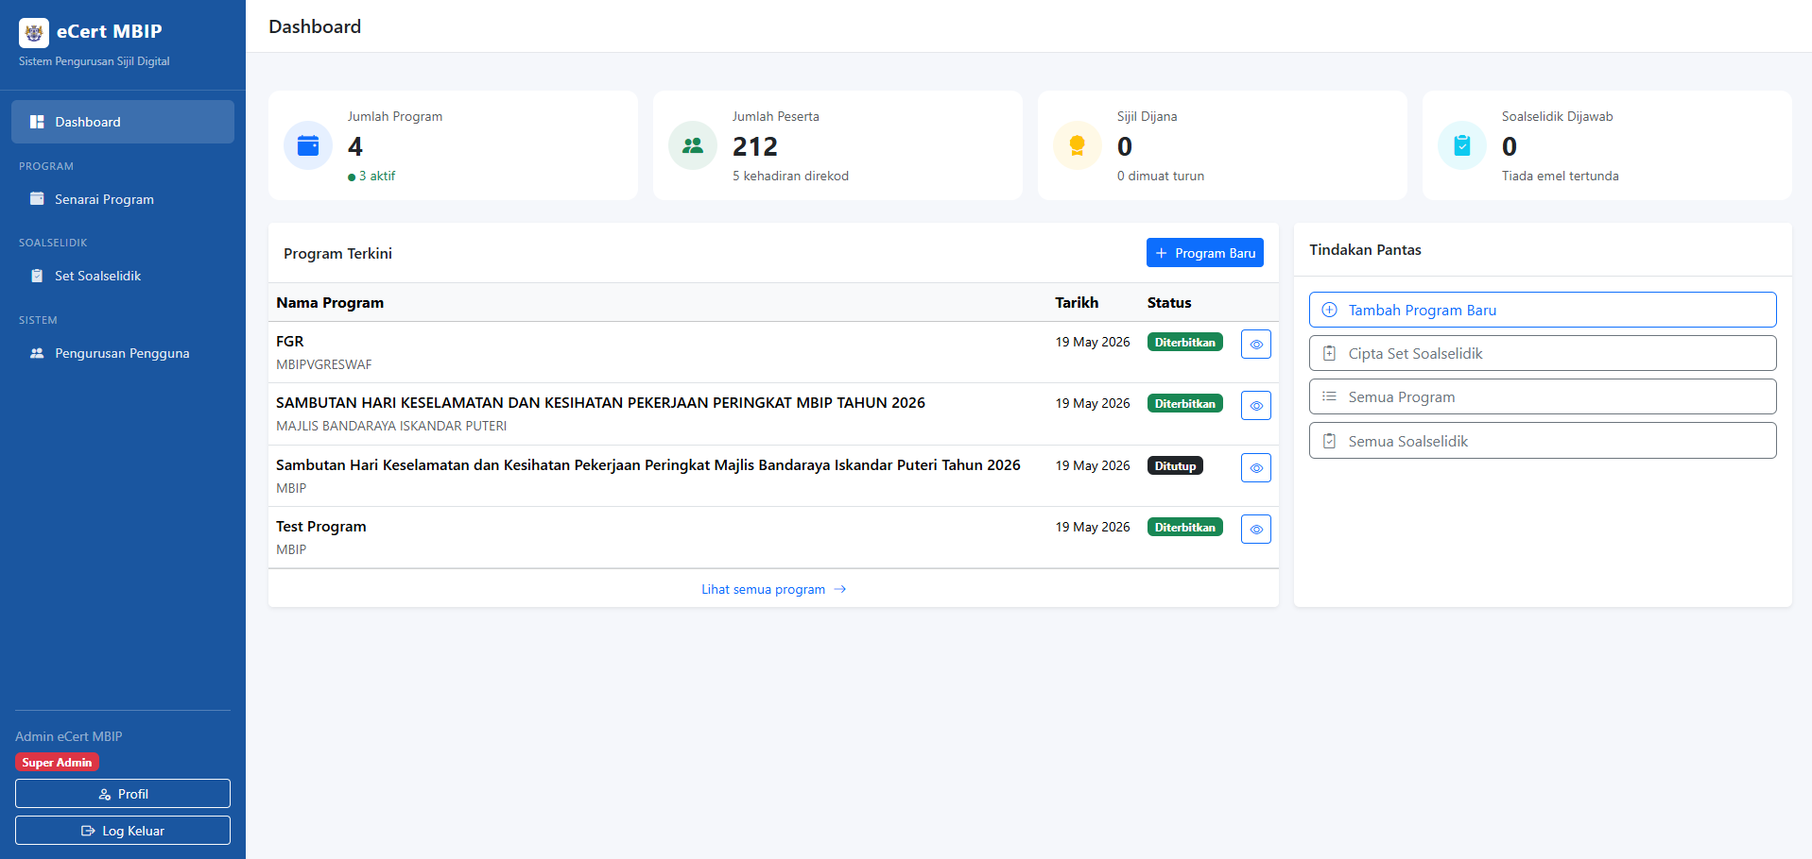
URL: https://mysijil.mbip.my/admin/dashboard

Bar navigasi di sebelah kiri (sidebar) menyediakan akses pantas ke semua modul sistem.

4. Pengurusan Program
Modul Program adalah teras sistem eCert MBIP. Setiap program mewakili satu acara atau kursus yang dianjurkan. Pentadbir boleh mencipta, mengemaskini, dan mengurus status program dari modul ini.

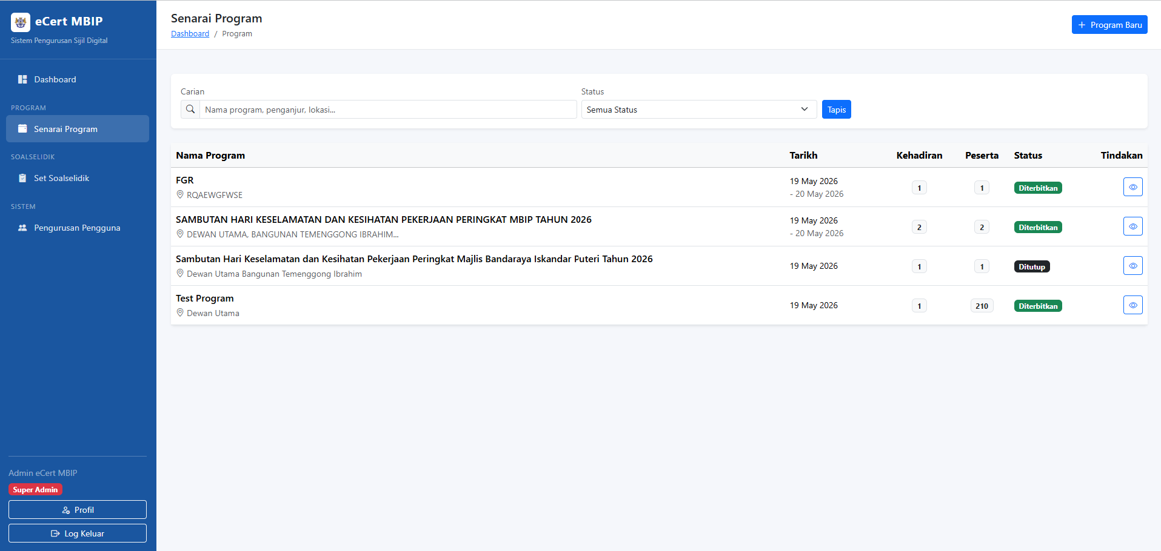
URL: https://mysijil.mbip.my/admin/programs

4.1 Cipta Program Baru
Langkah-langkah mencipta program baru:
- Klik butang + Cipta Program di halaman Senarai Program.
- Isi maklumat program:
Tajuk Program: Nama program atau acara (wajib)
Penerangan: Huraian ringkas program
Tarikh Mula / Tamat: Tarikh pelaksanaan program
Lokasi: Tempat program diadakan
Benarkan Walk-in: Aktifkan jika peserta luar dibenarkan daftar semasa check-in
- Klik Simpan untuk menyimpan program.

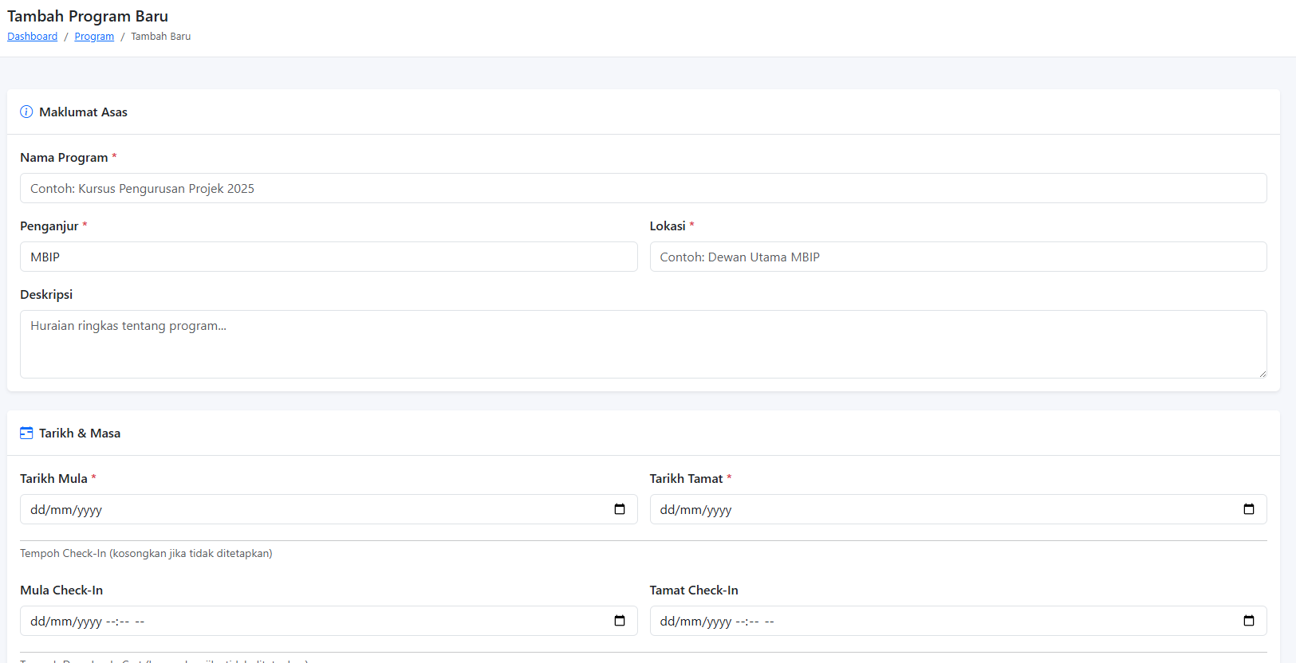 | 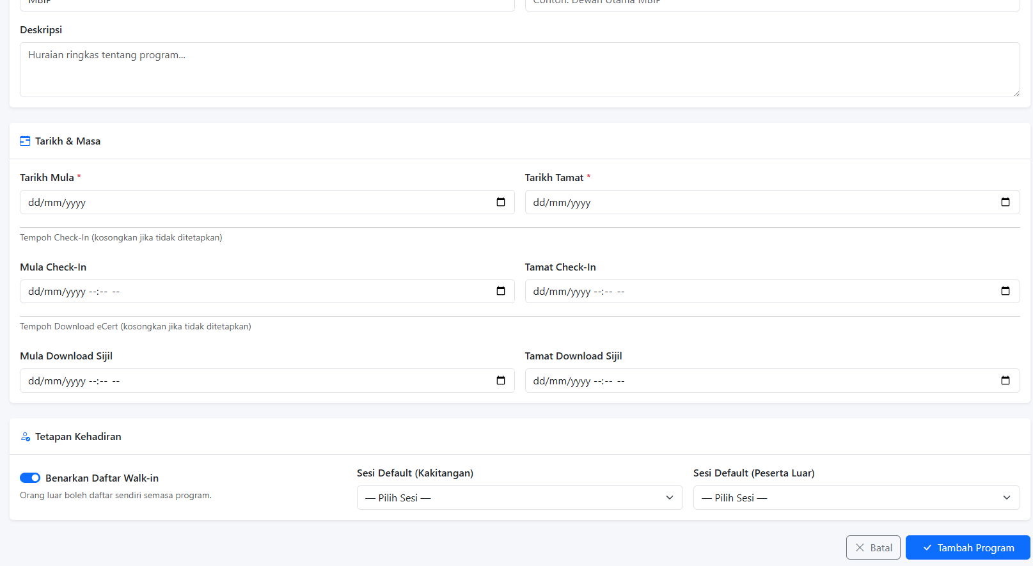
URL: https://mysijil.mbip.my/admin/programs/create

4.2 Kemaskini Maklumat Program
Untuk mengedit program sedia ada, klik ikon Edit (pensel) pada senarai program atau klik nama program kemudian pilih tab Butiran.

[ TANGKAPAN SKRIN ]
Halaman Butiran Program — Tab maklumat, peserta, template, soalselidik, sijil
URL: https://mysijil.mbip.my/admin/programs/{uuid}

4.3 Tetapan Check-in dan Muat Turun
Pentadbir perlu menetapkan waktu check-in dan tempoh muat turun sijil dalam tetapan program:
Mula Check-in: Tarikh dan masa check-in dibuka untuk peserta
Tamat Check-in: Tarikh dan masa check-in ditutup
Mula Muat Turun Sijil: Peserta boleh muat turun sijil selepas tempoh ini
Tamat Muat Turun Sijil: Tempoh muat turun sijil tamat
Nota: Semua masa menggunakan waktu Malaysia (MYT, UTC+8).

4.4 Publish dan Tutup Program
Program perlu di-publish sebelum peserta dapat menggunakan pautan check-in QR.
- Klik butang Publish untuk mengaktifkan program. Status bertukar kepada Aktif.
- Klik butang Tutup untuk menamatkan program. Peserta tidak lagi dapat check-in.
Nota: Program yang telah ditutup tidak boleh dibuka semula secara automatik.

5. Pengurusan Peserta
Modul Peserta membolehkan pentadbir mengurus senarai peserta bagi setiap program.

5.1 Lihat Senarai Peserta
Klik tab Peserta dalam halaman butiran program untuk melihat semua peserta berdaftar.
Maklumat yang dipaparkan:
- Nama peserta
- No. Kad Pengenalan
- Status check-in (Hadir / Belum Hadir)
- Status sijil (Belum Jana / Dijana / Dihantar)
- Sumber pendaftaran (Pra-daftar / Walk-in)

[ TANGKAPAN SKRIN ]
Senarai Peserta — Status kehadiran dan sijil setiap peserta
URL: https://mysijil.mbip.my/admin/programs/{uuid}/participants

5.2 Tambah Peserta Satu-Satu
Untuk menambah peserta secara manual:
- Klik butang + Tambah Peserta.
- Isi Nama Penuh dan No. Kad Pengenalan (12 digit).
- Isi maklumat tambahan jika perlu (emel, telefon, agensi).
- Klik Simpan.

[ TANGKAPAN SKRIN ]
Borang Tambah Peserta — Isi maklumat peserta
URL: https://mysijil.mbip.my/admin/programs/{uuid}/participants/create

5.3 Import Peserta dari Excel
Untuk mendaftar ramai peserta sekaligus:
- Klik butang Import Excel.
- Muat turun templat Excel yang disediakan.
- Isi maklumat peserta dalam templat (Nama, No. KP, Emel, Telefon, Agensi).
- Muat naik semula fail Excel yang telah diisi.
- Semak ringkasan import dan klik Sahkan.

[ TANGKAPAN SKRIN ]
Halaman Import Peserta — Muat naik fail Excel
URL: https://mysijil.mbip.my/admin/programs/{uuid}/participants/import

Nota: Sistem akan abaikan baris yang No. KP-nya sudah wujud dalam program yang sama.

5.4 Export Senarai Peserta
Klik butang Export Excel untuk memuat turun senarai lengkap peserta beserta status check-in dan sijil ke dalam fail Excel.

6. Kod QR Check-in
Setiap program mempunyai Kod QR unik yang digunakan peserta untuk check-in. Peserta mengimbas kod ini menggunakan telefon pintar untuk mendaftarkan kehadiran.
Cara menjana dan menggunakan Kod QR:
- Klik tab Kod QR dalam halaman butiran program.
- Klik Jana QR Code jika belum dijana.
- Paparkan Kod QR pada skrin besar atau cetak untuk peserta mengimbas.
- Klik Muat Turun untuk menyimpan imej Kod QR.

[ TANGKAPAN SKRIN ]
Halaman Kod QR — Jana, papar, dan muat turun QR Code
URL: https://mysijil.mbip.my/admin/programs/{uuid}/qr

Nota: Kod QR boleh dinyahaktifkan (Deactivate) dan dijana semula jika diperlukan. Kod lama tidak akan berfungsi selepas dinyahaktifkan.

7. Template Sijil
Modul Template Sijil membolehkan pentadbir menyediakan reka bentuk sijil yang akan digunakan untuk menjana sijil digital peserta.

7.1 Muat Naik Template
Langkah-langkah muat naik template sijil:
- Klik tab Template Sijil dalam halaman butiran program.
- Klik butang Pilih Fail dan pilih imej template (format JPG atau PNG, maksimum 10MB).
- Resolusi disyorkan: 1754 × 1240 piksel (A4 landscape) atau 1240 × 1754 piksel (portrait).
- Klik Muat Naik.

[ TANGKAPAN SKRIN ]
Halaman Muat Naik Template — Pilih fail imej sijil
URL: https://mysijil.mbip.my/admin/programs/{uuid}/template

7.2 Konfigurasi Kedudukan Teks
Selepas template dimuat naik, pentadbir perlu menetapkan kedudukan teks pada sijil. Koordinat dikira dari sudut kiri atas imej (piksel).
Medan yang boleh dikonfigurasi:
Nama Peserta: Kedudukan X, Y, saiz font, warna, dan penjajaran (kiri/tengah/kanan)
No. IC: Saiz font No. IC yang dipaparkan di bawah nama
No. Sijil (Pilihan): Aktifkan togol 'Papar' untuk menambah No. Sijil pada sijil. Tetapkan kedudukan X, Y.
- Klik Simpan Konfigurasi untuk menyimpan tetapan.

[ TANGKAPAN SKRIN ]
Konfigurasi Template — Tetapkan kedudukan teks nama dan No. Sijil
URL: https://mysijil.mbip.my/admin/programs/{uuid}/template

7.3 Jana Pratonton Sijil
Untuk menyemak kedudukan teks sebelum menjana sijil sebenar:
- Masukkan nama contoh dalam kotak Jana Pratonton.
- Klik butang Pratonton.
- Imej pratonton akan dipaparkan dengan teks pada koordinat yang ditetapkan.
Nota: Pratonton menggunakan nilai koordinat terkini walaupun belum disimpan.

8. Soalselidik Program
Pentadbir boleh mengaitkan set soalselidik dengan program. Peserta akan diminta mengisi soalselidik selepas check-in sebelum sijil boleh dimuat turun.
Cara mengaitkan soalselidik dengan program:
- Klik tab Soalselidik dalam halaman butiran program.
- Pilih Set Soalselidik yang ingin digunakan daripada senarai tersedia.
- Klik Lampirkan Soalselidik.
- Klik Sahkan untuk mengesahkan penggunaan soalselidik ini.
- Klik Pratonton untuk melihat soalan yang akan dijawab peserta.

[ TANGKAPAN SKRIN ]
Halaman Soalselidik Program — Lampirkan dan pratonton soalselidik
URL: https://mysijil.mbip.my/admin/programs/{uuid}/questionnaire

Nota: Soalselidik yang telah disahkan tidak boleh ditukar. Sah kan hanya apabila sudah pasti.

9. Pengurusan Sijil
Modul Sijil membolehkan pentadbir menjana dan menghantar sijil digital kepada semua peserta yang hadir.
Fungsi yang tersedia:
- Jana Semua Sijil — Menjana sijil untuk semua peserta yang telah check-in.
- Hantar Emel Semua — Menghantar sijil kepada peserta melalui emel secara pukal.
Status sijil setiap peserta:
Belum Jana: Sijil belum dijana untuk peserta ini
Dijana: Sijil sudah dijana dan sedia untuk dihantar
Dihantar: Sijil telah dihantar melalui emel
Dimuat Turun: Peserta telah memuat turun sijil mereka

[ TANGKAPAN SKRIN ]
Halaman Sijil — Senarai sijil dan fungsi jana/hantar pukal
URL: https://mysijil.mbip.my/admin/programs/{uuid}/certificates

Nota: Pastikan template sijil telah dikonfigurasi terlebih dahulu sebelum menjana sijil.

10. Statistik Program
Halaman Statistik memaparkan data analitik terperinci bagi setiap program. Pentadbir boleh memantau prestasi program melalui laporan yang disediakan.
Data yang dipaparkan:
- Jumlah peserta berdaftar vs. jumlah yang hadir
- Pecahan mengikut sesi (Slot masa check-in)
- Pecahan mengikut sumber pendaftaran (Pra-daftar / Walk-in)
- Status sijil (Dijana, Dihantar, Dimuat Turun)
- Keputusan soalselidik (jika soalselidik dikaitkan)

[ TANGKAPAN SKRIN ]
Halaman Statistik — Graf dan data analitik program
URL: https://mysijil.mbip.my/admin/programs/{uuid}/statistics

Klik butang Export Excel untuk memuat turun laporan statistik dalam format Excel.

11. Set Soalselidik
Modul Set Soalselidik membolehkan pentadbir membina borang soalan yang boleh digunakan semula merentasi pelbagai program.

[ TANGKAPAN SKRIN ]
Senarai Set Soalselidik — Semua set yang telah dicipta
URL: https://mysijil.mbip.my/admin/questionnaires

11.1 Cipta Set Soalselidik
Langkah-langkah mencipta set soalselidik baru:
- Klik butang + Cipta Set Soalselidik.
- Masukkan Nama Set dan Penerangan (pilihan).
- Klik Simpan.

[ TANGKAPAN SKRIN ]
Borang Cipta Set Soalselidik — Nama dan penerangan
URL: https://mysijil.mbip.my/admin/questionnaires/create

11.2 Tambah dan Urus Soalan
Selepas set dicipta, tambah soalan melalui halaman butiran set soalselidik.
Jenis soalan yang tersedia:
Tajuk (Seksyen): Pengepala bahagian — boleh menjadi parent kepada soalan Rating
Rating (1-5): Penilaian skala 1 hingga 5 — mesti diletakkan di bawah Tajuk
Pilihan Tunggal: Peserta pilih satu jawapan sahaja
Pilihan Berganda: Peserta boleh pilih lebih dari satu jawapan
Teks Pendek: Jawapan dalam satu baris
Teks Panjang: Jawapan berbilang baris

[ TANGKAPAN SKRIN ]
Halaman Set Soalselidik — Senarai soalan dan borang tambah soalan
URL: https://mysijil.mbip.my/admin/questionnaires/{id}

Ciri-ciri tambahan:
- Soalan Rating: Pentadbir boleh tetapkan label teks untuk setiap nilai (1-5) pada peringkat Tajuk.
- Susunan soalan boleh diubah dengan seret-dan-lepas (drag-and-drop).
- Soalan Rating tidak boleh dipindahkan keluar dari Tajuk induknya.
- Tetapkan soalan sebagai Wajib atau tidak wajib.
Nota: Set soalselidik perlu di-Publish sebelum boleh dikaitkan dengan program. Selepas di-Publish, soalan tidak boleh diubah.

12. Pengurusan Pengguna
Modul ini hanya boleh diakses oleh Super Admin. Super Admin boleh mencipta dan mengurus akaun pentadbir lain dalam sistem.
Fungsi yang tersedia:
- Lihat senarai semua pentadbir
- Cipta akaun pentadbir baru
- Kemaskini maklumat pentadbir
- Padam akaun pentadbir

[ TANGKAPAN SKRIN ]
Halaman Pengurusan Pengguna — Senarai pentadbir (Super Admin sahaja)
URL: https://mysijil.mbip.my/admin/users

Jenis peranan pengguna:
- Super Admin — Akses penuh termasuk Pengurusan Pengguna
- Admin Program — Akses kepada semua program dan soalselidik, kecuali Pengurusan Pengguna
Nota: Setiap sistem perlu sekurang-kurangnya satu akaun Super Admin yang aktif.

13. Profil Pengguna
Setiap pentadbir boleh mengurus maklumat akaun peribadi mereka melalui halaman Profil. Klik nama pengguna atau butang Profil di bar navigasi kiri untuk mengakses halaman ini.
Fungsi yang tersedia:

Tukar Alamat Emel
- Masukkan Kata Laluan Semasa untuk pengesahan.
- Masukkan Emel Baru.
- Klik Kemaskini Emel.

Tukar Kata Laluan
- Masukkan Kata Laluan Semasa.
- Masukkan Kata Laluan Baru (minimum 8 aksara).
- Masukkan semula Kata Laluan Baru untuk pengesahan.
- Klik Tukar Kata Laluan.

[ TANGKAPAN SKRIN ]
Halaman Profil — Tukar emel dan kata laluan
URL: https://mysijil.mbip.my/admin/profile

Nota: Kata laluan baru mestilah sekurang-kurangnya 8 aksara. Simpan kata laluan di tempat yang selamat.

Lampiran: Aliran Kerja Tipikal
Berikut adalah urutan langkah yang disyorkan untuk menjalankan sebuah program dari mula hingga selesai:
Langkah | Tindakan | Penerangan
1 | Cipta Set Soalselidik | Bina soalan maklum balas di Modul Set Soalselidik dan publish.
2 | Cipta Program | Isi maklumat program, tarikh, dan tetapan check-in.
3 | Import Peserta | Muat naik senarai peserta melalui Excel.
4 | Muat Naik Template Sijil | Upload reka bentuk sijil dan konfigurasi kedudukan teks.
5 | Lampirkan Soalselidik | Kaitkan set soalselidik dengan program dan sahkan.
6 | Publish Program | Aktifkan program supaya peserta boleh check-in.
7 | Jana & Papar Kod QR | Paparkan QR Code semasa acara untuk peserta mengimbas.
8 | Pantau Statistik | Semak kehadiran dan maklum balas dalam masa nyata.
9 | Jana dan Hantar Sijil | Selepas program tamat, jana sijil dan hantar melalui emel.

Untuk sokongan teknikal, hubungi pentadbir sistem atau lawati: https://mysijil.mbip.my

